黄山学院疫情防护微服务辅导员操作说明
一、下载学习通APP
可扫码二维码，也可应用市场搜索“学习通”，下载并安装。
二、注册登录，手机号注册绑定学校和学号
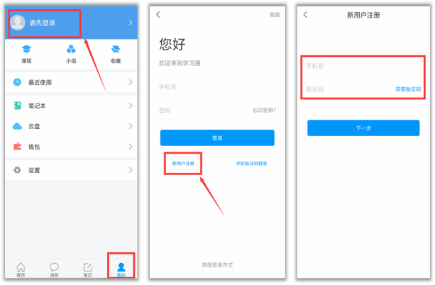
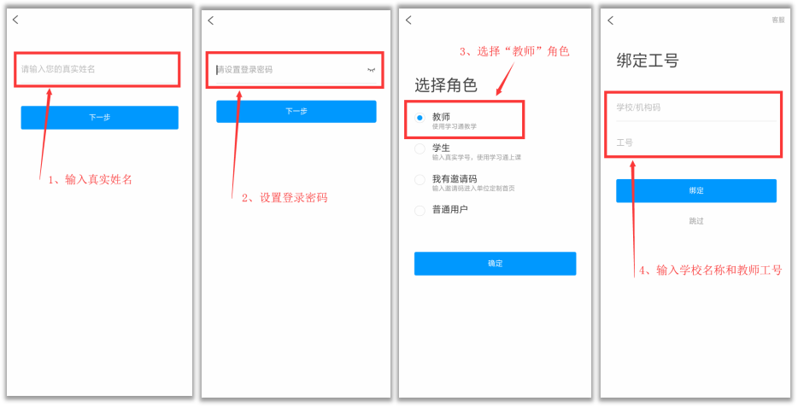

之前已经登录过绑定过学校工号的可忽略以上操作

三、登录微服务管理后台
1、登录
登录方式：电脑端
登录地址：v1.chaoxing.com
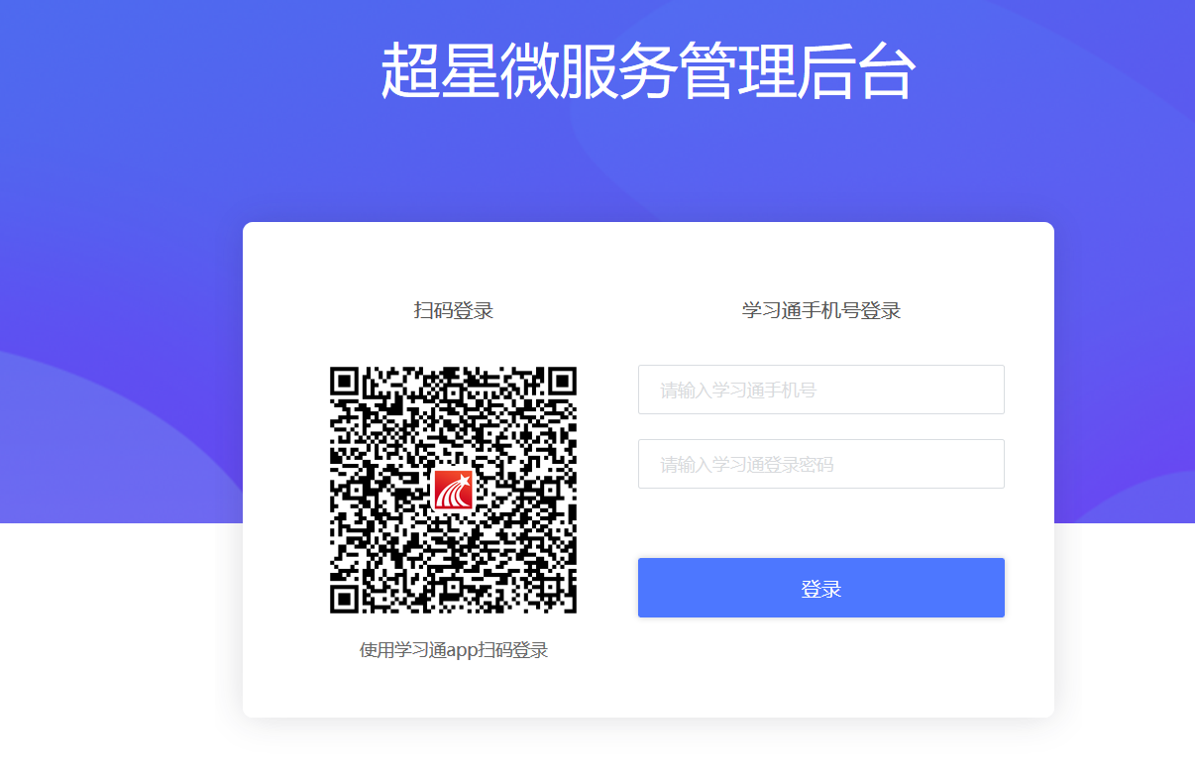
方式一：扫码登录，学习通登录账号后，扫二维码登录
方式二：账号登录，注册学习通的手机号+密码
2、数据查看
1）辅导员可直接进入顶栏数据中心查看数据，点击“每日健康申报”栏目并打开页面，通过查询并导出数据
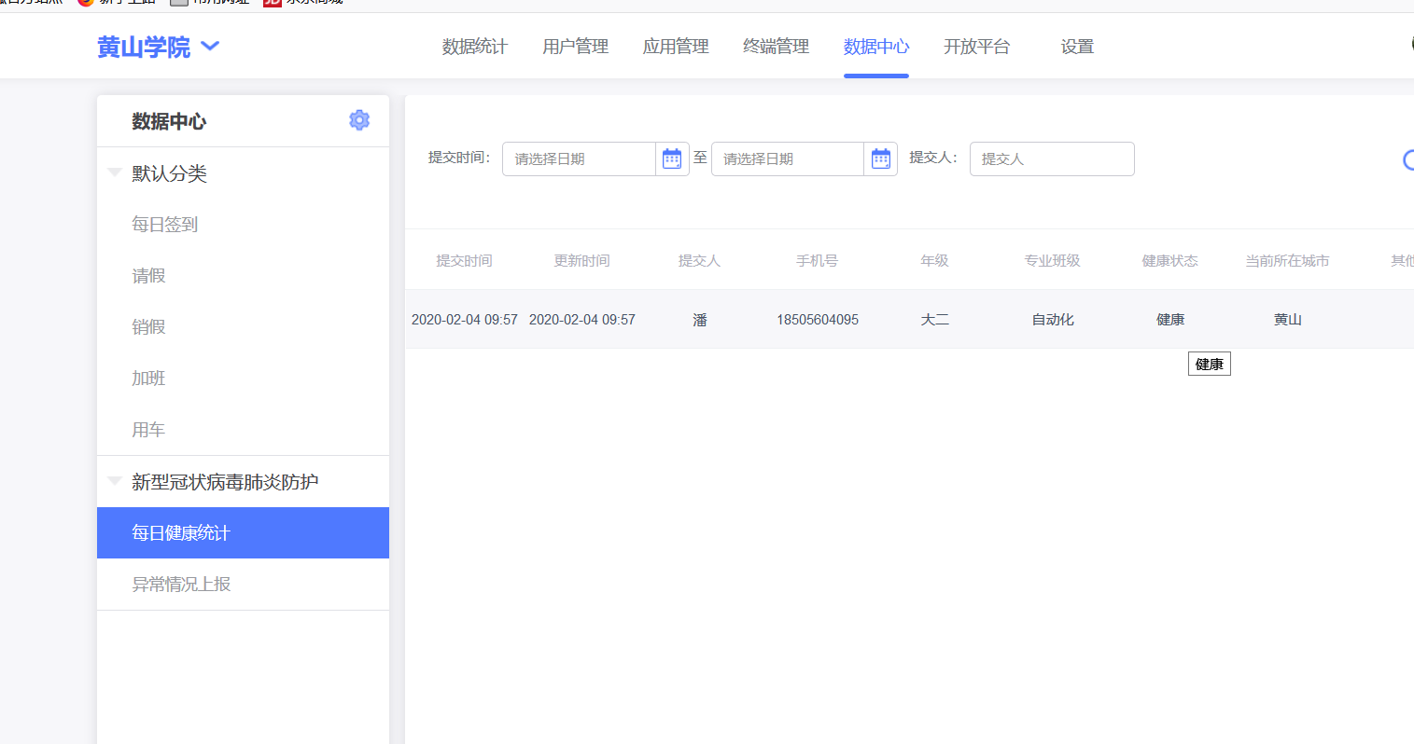
2）辅导员可以通过易班、微信或班级qq群等方式通知和提醒学生每日18时前在系统中申报健康情况（可根据导出的数据督促未填报的学生及时填报），18时后可以导出数据并检查分析班级学生健康状态，并按通知要求上报异常情况。

